美国意欲“打水”，“后花园”送了一只大竹篮！

觀海 [有理儿有面](javascript:void(0);)

**有理儿有面**

微信号 youli-youmian

功能介绍 你说是不是

2022-12-08[原文](https://mp.weixin.qq.com/s?__biz=Mzg3MjEyMTYyNg==&mid=2247576989&idx=2&sn=0637c0a79dad1281f310feef68925a61&chksm=cef7f9e8f98070fe6b5d1ff6053be5ace095c0baf4e1d27b1aea221eff35b6ccbba91977c49e&scene=27#wechat_redirect&cpage=224) 发表于

收录于合集





**全文共2793字，图片2张，预计阅读时间为8分钟。**

**文章转载自“川上觀”。**



▼

当地时间11月29日至30日，有美国“后花园”之称的北约国外长会议在罗马尼亚首都布加勒斯特举行。

会议最后一天，在长时间就北约与中国的关系、北约应对中国的政策和战略等问题讨论时，北约秘书长斯托尔滕贝格和美国务卿布林肯，先后在渲染中国对西方国家构成所谓的“威胁”上雄唱雌和，要求北约成员国要像对待俄罗斯一样对待中国。但由于多国外长的质疑和反对，最终，会议在没有达成美国期待的任何政策性“统一共识”的情况下无疾而终。

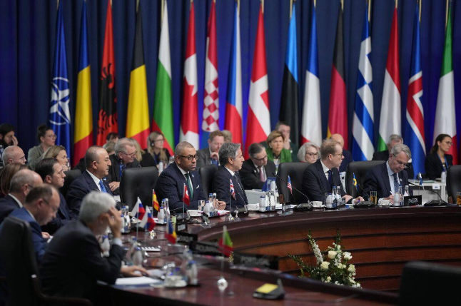

结果表明，虽然北约是以美为主导的国际军事集团，然而其成员国并非总是对美唯命是从，在关乎自身重大利益问题上，其它成员国有着自己的正确判断，他们不会因为给了美国的面子而丢了自己的里子。

作为美国一手扶植起来的傀儡——北约秘书长斯托尔滕贝格在会上替美国打了首发。他完全依据美对华战略如鹦鹉学舌般地说，欧洲国家必须要汲取过度依赖俄罗斯能源的教训，不能让中国企业控制欧洲的基础设施和其它重要领域，不能和中国有过于密切的经贸关系，不能只是站在经贸合作的立场上制定对华政策，否则，欧洲国家同样也会受到中国的“要挟”。斯托尔滕贝格还就台湾问题对中国大陆进行百般指责。

尔后，布林肯又大肆渲染中国对北约构成了挑战。他倡导必须要采取适当的应对措施，要求欧洲国家睁大眼睛来面对中国的挑战，要像美国那样拒绝中国“控制”具有战略意义的工业领域和基础设施，对中国采取出口限制，以保护欧洲自己的技术；在主要产品的供应链上，不要过于依赖中国。他还宣称，北约国家必须警惕中国散布的“虚假信息”，警惕中国快速发展但又不透明的军事建设，要关注中国与俄罗斯之间的军事合作等等。

布林肯和斯托尔滕贝格的言论在得到波罗的海三国的呼应后，多个国家却表达了相左的意见，有的甚至警告北约不要把自己变成反华阵营，不然将会发生严重的错误。在持异论的国家中，西班牙、意大利、匈牙利外长的表态尤其直言不讳、针锋相对。

西班牙外长阿尔巴雷斯在发言中指出：中国并非必然是北约的挑战和“威胁”，具体问题要作具体判断，该竞争的时候竞争，该合作的时候合作。他说，在很多领域中国实际上是北约的伙伴。例如在气候变化和和平解决乌克兰危机以及与俄罗斯进行直接对话方面，中国都能够起到帮助作用。

意大利副总理兼外长塔亚尼在积极回应西班牙外长立场的基础上强调，现在大家都希望结束俄乌军事冲突，中国在这个问题上可以发挥非常重要的作用，如果北约希望乌克兰危机达成和平协议，那么中国的作用就不可缺少。

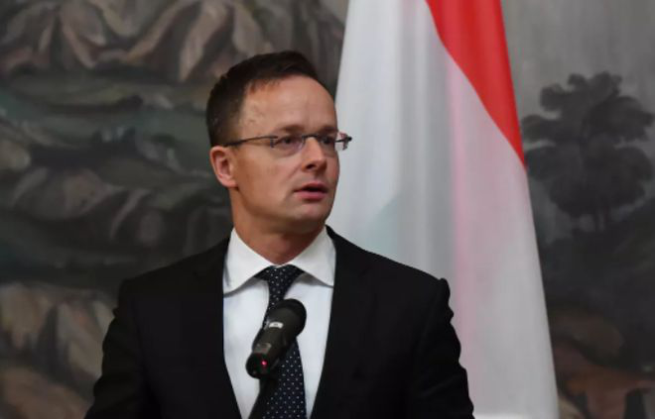

西雅尔多/资料图

而匈牙利外长西雅尔多的发言更为尖锐。他说，当前全球安全形势本就很紧张，北约毫无必要在这个时候再发动一次冷战……据俄新社报道，西雅尔多当天在脸书上先是写道：“议程上的第一件事是讨论北约战略概念。讨论内容包括与中国的关系、能源安全、关键基础设施的保护。”他接着写道，“我们（匈牙利）不希望北约成为一个反华集团，我们无需再冒一次冷战风险，麻烦已经够多了。我们（与中国合作）的例子清楚地证明，基于相互尊重、互利共赢的合作是完全可行的”。俄新社则称，西雅尔多“是在警告北约不要成为一个反华集团”。

除此之外，其它一些北约国家外长也对美国的战略深表担忧。他们认为美国在这个时候应该把注意力放在如何结束乌克兰危机的问题上，而不应该把焦点转移到中国。

北约国外长会议虽已结束，但分歧依然存在。在会后的记者会上，布林肯承认各成员国在如何看待中国的问题上有不同的看法，并辩解说美国不想打冷战，也不想和中国脱钩，只是希望欧洲盟国对中国所构成的经济上和安全上的威胁要擦亮眼睛。为了避免谈到北约各国之间的分歧，布林肯如是说，大家的看法越来越接近了。

此次北约外长会议是在欧洲国家普遍对美不满的背景下举行的，多国外长之所以在会议上敢于公开力怼布林肯，正是发泄心中对美的强烈不满情绪，也表明他们已经清楚地认识到，在乌克兰危机上美国把北约当做了实施自身战略的工具。

美国口口声声说要“保护欧洲的盟友”，实际上并没有把欧洲国家当回事，也从来没有把他们的死活放在心上，甚至还不断对其趁火打劫。在贸易上，为了打压欧洲新能源科技，拜登政府通过了所谓的《通胀削减法案》，使欧洲电动汽车在美国市场完全失去竞争力；在经济上，欧洲国家由于能源短缺而濒临衰退，美国不但见死不救，反而继续鼓励欧盟委员会扺制俄罗斯能源，甚至以高于市场4倍的价格向欧洲提供液化天燃气。美国这种以牺牲盟友利益为代价，却让自己赚得盆满钵满的损人利己行为，早已激起众怒，法国总统马克龙在本月1日访美之前就曾经大声疾呼：欧盟国家应该清醒了！

天气变冷，欧洲国家的脑子也彻底清醒，不愿再做大国博弈中的棋子。因为他们清楚地看到，在挑拨欧洲与俄罗斯对抗地两败俱伤时，美国是如何坐收渔利的。如今，在中国问题上美仍想故伎重施，不料，在美国意欲打“中国之水”时，“后花园”的盟友们却送了他一只大竹篮。

中国有个成语叫“疑邻盗斧”。美企图永远维持世界霸权、主导国际规则，每当看到想打压的对象时，就怀疑他是在挑战、威胁，怎么看都觉得他像是那个偷斧子的人。美国不仅拥有世界上最强大的常规武器，更是坐拥全球最庞大、最先进的核武器库，军费投入也是世界第一，并且每年还在投入上万亿美元军费，升级“三位一体”核打击能力，加快更新核弹发射载体，致力于推动核武器的小型化、实战化，降低核武器的使用门槛，谋求将核武器更多地运用到实战中；目前世界140多个国家或地区驻扎有近30万美军和高达800多个美海外军事基地，在四大洋上常年飘荡着美11支核动力航母编队；在美国仅240多年的建国历史中仅16年没有战争，如今的美军舰、军机仍然频频到处耀武扬威。

当地时间12月2日，美国推出了一款B-21“突袭者”隐形轰炸机，这是美时隔30多年推出的新一代轰炸机，其军方高官和媒体对它进行了极为高调的宣传造势，美空军部长肯德尔曾多次明确表示要以B-21“威慑中国”。美国打着民主人权的幌子到处渗透破坏、搞颜色革命和政权更迭，到处拉帮结伙、不择手段打压别国，却大肆渲染中国对西方国家对全球构成了“威胁”、对北约对全世界构成了挑战，如此贼喊捉贼的龌龊行径着实遭人唾弃。

长风破浪会有时，直挂云帆济沧海。其实，美国政府应该正视中国的崛起，正视中国经济已经成为世界经济引擎的事实，奉劝美国不要抱着冷战思维、零和博弈的过时理念不放；不要小肚鸡肠，对中国不消停地胡乱猜疑、横加指责，不择手段进行遏制打压；不要迷信军事武力、谋求绝对安全的错误做法，放弃搞乱欧洲、搞乱世界的危险行径；不要时时处处以世界霸主、太平洋警察自居，因为当今的世界已经没有人再信你这一套。而美国政府当前应该多为欧洲摆脱目前的经济困境出谋划策，多为欧洲和世界的安全稳定出一份力，这才是一个世界大国该有的责任担当。否则，终究将是竹篮打水，搬起石头砸自己的脚。

**图片源自网络**





**关注公众号：**

**有理儿有面**

**理   性｜   揭   秘｜   探   讨**







### 精选留言

用户设置不下载评论